BỘ GIÁO DỤC VÀ ĐÀO TẠO
TRƯỜNG ĐẠI HỌC VINH

ĐỒ ÁN HỌC PHẦN KHAI PHÁ DỮ LIỆU
Mã học phần: INF...
Khóa 63 - Ngành CNTT
ĐỀ TÀI
PHÁT HIỆN HÀNH VI BẤT THƯỜNG THEO SESSION
TRONG WEBSITE THƯƠNG MẠI ĐIỆN TỬ
Giảng viên hướng dẫn: TS. PHAN ANH PHONG
Sinh viên thực hiện: Nhóm 5 người
Vinh, tháng 6/2026

MỤC LỤC
MỞ ĐẦU
CHƯƠNG 1. TỔNG QUAN VỀ KHAI PHÁ DỮ LIỆU VÀ PHÁT HIỆN BẤT THƯỜNG
CHƯƠNG 2. MÔ TẢ BÀI TOÁN VÀ DỮ LIỆU RETAILROCKET
CHƯƠNG 3. PHƯƠNG PHÁP XÂY DỰNG HỆ THỐNG
CHƯƠNG 4. TRIỂN KHAI THỬ NGHIỆM VÀ THẢO LUẬN
KẾT LUẬN VÀ TÀI LIỆU THAM KHẢO

MỞ ĐẦU

1. Sự cần thiết của vấn đề nghiên cứu
Trong website thương mại điện tử, dữ liệu hành vi người dùng được ghi nhận liên tục thông qua các sự kiện như xem sản phẩm, thêm vào giỏ hàng và giao dịch. Bên cạnh các phiên truy cập bình thường, hệ thống có thể xuất hiện hành vi đáng nghi như bot quét sản phẩm, click bất thường, thao tác quá nhanh hoặc giao dịch sai trình tự. Vì vậy, phát hiện session bất thường là một bài toán có ý nghĩa thực tiễn trong giám sát vận hành và bảo vệ chất lượng dữ liệu.
RetailRocket E-Commerce Dataset không cung cấp nhãn bất thường thật. Do đó, đề tài xây dựng pseudo-label bằng luật nghiệp vụ, sau đó dùng các thuật toán khai phá dữ liệu để mô hình hóa và so sánh khả năng phát hiện session đáng nghi.

2. Mục tiêu nghiên cứu
- Hiểu bộ dữ liệu RetailRocket và đặc điểm dữ liệu sự kiện trong thương mại điện tử.
- Chuyển dữ liệu event-level thành session-level bằng ngưỡng ngắt phiên 30 phút.
- Xây dựng bộ luật nghiệp vụ để gắn nhãn multi-label anomaly cho từng session.
- Triển khai và so sánh 5 thuật toán: XGBoost, Decision Tree, Random Forest, K-Means và Isolation Forest.
- Đánh giá mô hình bằng Precision, Recall, F1-score, ROC-AUC và PR-AUC, đồng thời thảo luận mất cân bằng dữ liệu và label leakage.

3. Phạm vi nghiên cứu
Đề tài tập trung vào dữ liệu sự kiện RetailRocket gồm ba loại event chính: view, addtocart và transaction. Đơn vị phân tích là session người dùng, không phải toàn bộ lịch sử visitor. Các nhãn bất thường trong bài là pseudo-label do nhóm thiết kế bằng luật nghiệp vụ.

4. Cấu trúc báo cáo
Báo cáo gồm bốn chương: Chương 1 tổng quan về khai phá dữ liệu và phát hiện bất thường; Chương 2 mô tả bài toán và dữ liệu RetailRocket; Chương 3 trình bày phương pháp xây dựng hệ thống; Chương 4 trình bày triển khai thử nghiệm và thảo luận kết quả.

CHƯƠNG 1. TỔNG QUAN VỀ KHAI PHÁ DỮ LIỆU VÀ PHÁT HIỆN BẤT THƯỜNG

1.1. Khái niệm khai phá dữ liệu
Khai phá dữ liệu là quá trình phát hiện tri thức, mẫu quan hệ hoặc quy luật có ích từ dữ liệu lớn. Trong thương mại điện tử, khai phá dữ liệu thường được dùng để phân tích hành vi người dùng, dự đoán khả năng mua hàng, phân nhóm khách hàng, đề xuất sản phẩm và phát hiện hành vi bất thường.

1.2. Bài toán phát hiện bất thường
Phát hiện bất thường là bài toán xác định các quan sát có hành vi khác biệt đáng kể so với phần lớn dữ liệu. Trong bối cảnh website thương mại điện tử, một session bất thường có thể là phiên truy cập quá nhanh, quét quá nhiều sản phẩm, hoặc có giao dịch không tuân theo trình tự hành vi thông thường.

1.3. Các hướng tiếp cận
Có ba hướng tiếp cận chính: dựa trên luật nghiệp vụ, học có giám sát và học không giám sát. Hướng dựa trên luật giúp kết quả dễ giải thích; học có giám sát mô hình hóa pseudo-label; học không giám sát giúp khám phá các điểm khác biệt khi chưa có nhãn thật.

1.4. Đánh giá mô hình
Dữ liệu anomaly thường mất cân bằng, vì vậy accuracy không phải chỉ số chính. Báo cáo ưu tiên Precision, Recall, F1-score và PR-AUC. Precision thể hiện độ chính xác của cảnh báo, Recall thể hiện khả năng phát hiện đủ anomaly, F1-score cân bằng Precision và Recall, còn PR-AUC phù hợp với dữ liệu mất cân bằng.

CHƯƠNG 2. MÔ TẢ BÀI TOÁN VÀ DỮ LIỆU RETAILROCKET

2.1. Mô tả bài toán
Bài toán của đề tài là phát hiện các session người dùng có hành vi đáng nghi trong website thương mại điện tử. Đầu vào là log sự kiện RetailRocket, đầu ra là nhãn bất thường ở cấp session, loại bất thường theo luật nghiệp vụ và kết quả dự đoán của các mô hình.
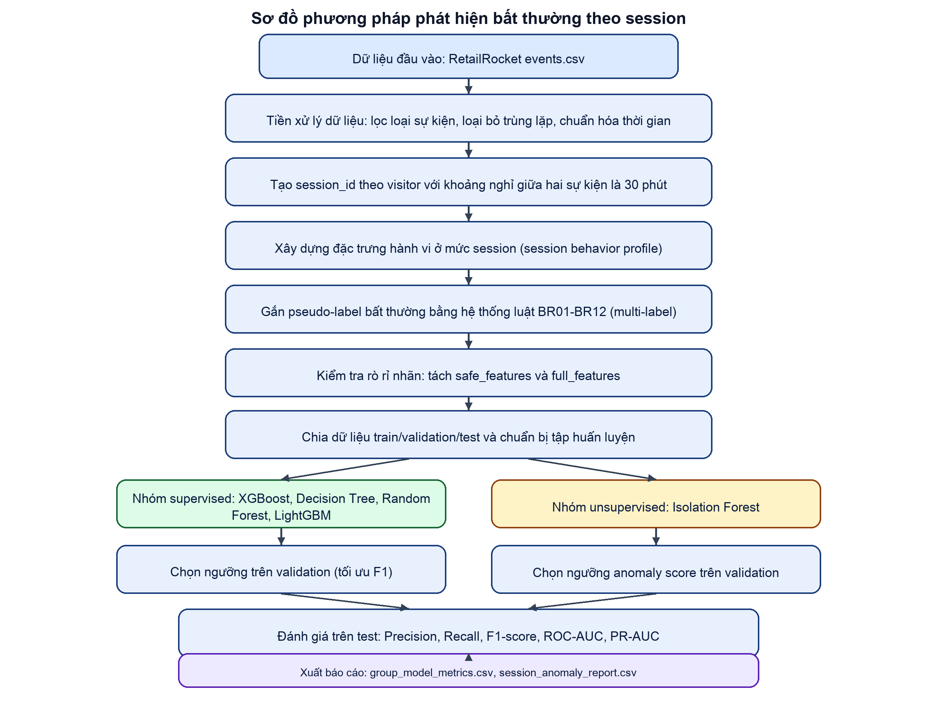
Hình 2.2. Sơ đồ phương pháp phát hiện bất thường ở mức session

2.2. Dữ liệu sử dụng
Bảng 2.1. Thống kê dữ liệu sau tiền xử lý
- Nguồn dữ liệu: RetailRocket E-Commerce Dataset
- Tổng số event sau tiền xử lý: 2,755,641
- Số visitor duy nhất: 1,407,580
- Số session tạo ra: 1,761,675
- Trung bình event/session: 1.56
- Khoảng thời gian dữ liệu: 03/05/2015 - 18/09/2015
- Các loại event: view, addtocart, transaction
Session được tạo bằng cách sắp xếp event theo visitorid và timestamp. Nếu khoảng cách giữa hai event liên tiếp của cùng visitor lớn hơn 30 phút thì hệ thống mở một session mới. Cách làm này phù hợp với web analytics vì hành vi bất thường thường xảy ra trong một phiên truy cập ngắn.
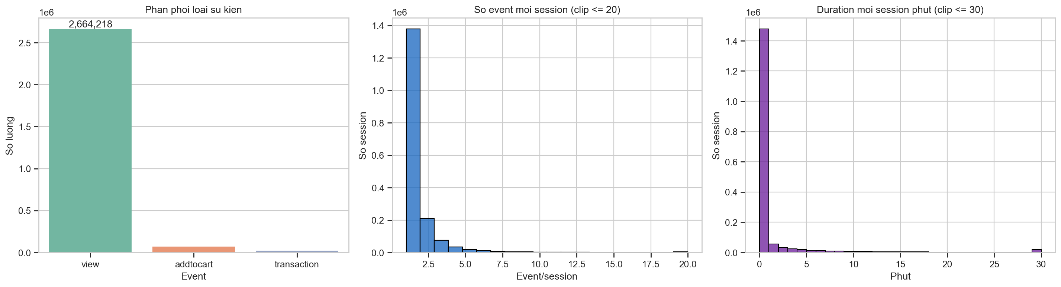
Hình 2.1. Phân bố đặc trưng session sau tiền xử lý

2.3. Hệ thống luật nghiệp vụ
Vì dữ liệu không có nhãn anomaly thật, nhóm xây dựng 12 luật nghiệp vụ để tạo pseudo-label. Một session có thể vi phạm nhiều luật cùng lúc, nên kết quả gắn nhãn có dạng multi-label anomaly tagging.
Bảng 2.2. Các luật nghiệp vụ dùng để gắn nhãn bất thường
- BR01 - Bot scraper: nhiều event hoặc tốc độ event/phút cao.
- BR02 - Ghost buyer: có transaction nhưng không có addtocart.
- BR03 - Click fraud: view nhiều nhưng không addtocart/transaction.
- BR04 - Rapid-fire: các thao tác xảy ra quá nhanh.
- BR05 - Night crawler: hoạt động chủ yếu trong khung 0h-5h.
- BR06 - Item hoarding: thêm cùng item vào giỏ nhiều lần.
- BR07 - Session bomb: quét nhiều item khác nhau.
- BR08 - Sequence violation: transaction trước view/addtocart cùng item.
- BR09 - Transaction burst: nhiều transaction trong một session.
- BR10 - Cart abandonment: addtocart nhiều nhưng không mua.
- BR11 - Repeated view spam: xem lặp cùng item quá nhiều.
- BR12 - Category scanning: quét nhiều danh mục sản phẩm.

2.4. Kết quả gắn nhãn theo luật
Sau khi áp dụng luật nghiệp vụ, có 61,849 session bất thường trên tổng 1,761,675 session, chiếm 3.51%. Hai loại phổ biến nhất là Click fraud và Night crawler.
Bảng 2.3. Phân bố các loại bất thường theo luật
- Click fraud: 31,213 session, chiếm 1.772%.
- Night crawler: 30,130 session, chiếm 1.710%.
- Bot scraper: 10,884 session, chiếm 0.618%.
- Rapid-fire: 8,052 session, chiếm 0.457%.
- Session bomb: 5,112 session, chiếm 0.290%.
- Item hoarding: 3,212 session, chiếm 0.182%.
- Ghost buyer: 2,365 session, chiếm 0.134%.
- Sequence violation: 1,573 session, chiếm 0.089%.
- Transaction burst: 1,558 session, chiếm 0.088%.
- Category scanning: 628 session, chiếm 0.036%.
- Cart abandonment: 224 session, chiếm 0.013%.
- Repeated view spam: 49 session, chiếm 0.003%.

CHƯƠNG 3. PHƯƠNG PHÁP XÂY DỰNG HỆ THỐNG

3.1. Quy trình tổng quát
Pipeline trong notebook gồm các bước chính: đọc dữ liệu events.csv, xóa dòng trùng lặp, chuyển timestamp sang datetime, tạo session_id theo gap 30 phút, gom event thành session behavior profile, gắn nhãn bất thường theo luật nghiệp vụ, chia dữ liệu train/validation/test, huấn luyện mô hình và xuất báo cáo kết quả.
- Bước 1: Tiền xử lý event và tạo session.
- Bước 2: Xây dựng bảng đặc trưng hành vi ở cấp session.
- Bước 3: Gắn nhãn pseudo-label bằng 12 business rules.
- Bước 4: Tách safe_features và full_features để kiểm tra label leakage.
- Bước 5: Huấn luyện 5 thuật toán và chọn threshold trên validation.
- Bước 6: Báo cáo kết quả cuối trên tập test.

3.2. Xây dựng đặc trưng session
Mỗi dòng trong session profile tương ứng với một session_id. Các đặc trưng chính gồm số lượng event, số sản phẩm duy nhất, số danh mục duy nhất, thời lượng session, tốc độ event/phút, số view, số addtocart, số transaction, khoảng cách thời gian giữa các event, tỉ lệ hoạt động ban đêm và entropy theo loại event hoặc khung giờ.
Bảng 3.1. Nhóm đặc trưng sử dụng trong session profile
- Tần suất hành vi: total_events, n_view, n_addtocart, n_transaction.
- Đa dạng sản phẩm: unique_items, unique_categories.
- Thời gian: session_duration_sec, events_per_minute.
- Tốc độ thao tác: min_interval_sec, rapid_fire_count, rapid_ratio.
- Hành vi lặp: max_same_item_view, max_same_item_atc.
- Tỉ lệ hành vi: view_rate, atc_rate, buy_rate, night_ratio.

3.3. Các thuật toán sử dụng
- XGBoost: mô hình boosting có giám sát, xử lý quan hệ phi tuyến và mất cân bằng lớp.
- Decision Tree: mô hình có giám sát, dễ giải thích bằng cây quyết định.
- Random Forest: ensemble nhiều cây, ổn định hơn cây đơn và có feature importance.
- K-Means: phân cụm không giám sát, xem session xa tâm cụm là đáng nghi.
- Isolation Forest: thuật toán không giám sát chuyên cho anomaly detection.

3.4. Kiểm tra label leakage
Label leakage xảy ra khi mô hình được dùng trực tiếp các đặc trưng tạo ra nhãn luật. Khi đó mô hình chỉ học lại công thức tạo rule và metric có thể quá đẹp. Notebook tách full_features và safe_features; bảng kết quả chính chỉ dùng safe_features, còn full_features dùng để minh họa rule-mimic.

CHƯƠNG 4. TRIỂN KHAI THỬ NGHIỆM VÀ THẢO LUẬN

4.1. Môi trường và kịch bản thử nghiệm
Notebook được triển khai bằng Python với pandas, numpy, scikit-learn, xgboost, matplotlib và seaborn. Dữ liệu supervised được lấy mẫu 300,000 session và chia theo tỉ lệ 60/20/20: train 180,000 dòng, validation 60,000 dòng và test 60,000 dòng. Tỉ lệ anomaly trong từng tập xấp xỉ 3.51%.
Validation được dùng để chọn threshold dự đoán hoặc anomaly score cho từng mô hình. Tập test chỉ dùng để báo cáo kết quả cuối nhằm tránh chọn ngưỡng theo kết quả test.

4.2. Kết quả thử nghiệm
Bảng 4.1. Kết quả test trên safe_features
- XGBoost: threshold=0.8834; Accuracy=0.9893; Precision=0.8122; Recall=0.9055; F1-score=0.8563; PR-AUC=0.9216.
- Random Forest: threshold=0.8669; Accuracy=0.9889; Precision=0.8049; Recall=0.9031; F1-score=0.8512; PR-AUC=0.8986.
- Decision Tree: threshold=0.9463; Accuracy=0.9770; Precision=0.6363; Recall=0.8082; F1-score=0.7120; PR-AUC=0.7228.
- K-Means: threshold=370.2504; Accuracy=0.9389; Precision=0.3112; Recall=0.6102; F1-score=0.4122; PR-AUC=0.3835.
- Isolation Forest: threshold=0.5645; Accuracy=0.9335; Precision=0.2998; Recall=0.6695; F1-score=0.4142; PR-AUC=0.3557.
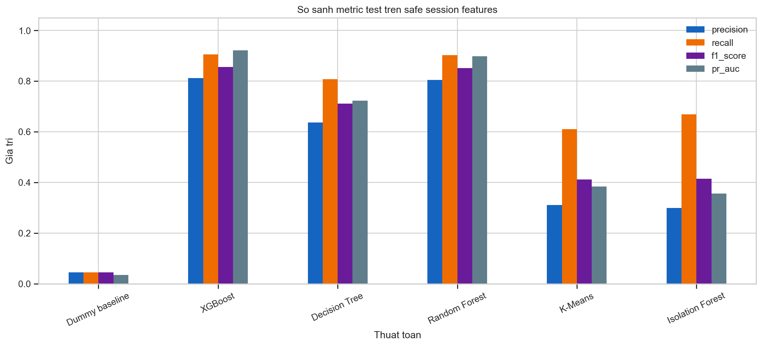
Hình 4.1. So sánh các mô hình trên safe_features

4.3. Thảo luận kết quả
Trong nhóm mô hình có giám sát, XGBoost đạt kết quả tốt nhất với F1-score 0.8563 và PR-AUC 0.9216. Random Forest cho kết quả rất gần XGBoost với F1-score 0.8512 và PR-AUC 0.8986, đồng thời có ưu điểm là dễ phân tích feature importance. Decision Tree thấp hơn nhưng có khả năng giải thích trực quan.
K-Means và Isolation Forest có F1-score thấp hơn vì hai thuật toán này không học từ nhãn khi huấn luyện. Tuy nhiên, hai mô hình không giám sát vẫn có giá trị trong việc khám phá các session khác biệt so với cấu trúc dữ liệu chung.
Dữ liệu bị mất cân bằng mạnh vì anomaly chỉ chiếm khoảng 3.51%. Vì vậy accuracy không nên là chỉ số kết luận chính. Dummy baseline có thể đạt accuracy tương đối cao nhưng F1-score rất thấp, cho thấy Precision, Recall, F1-score và PR-AUC phản ánh chất lượng mô hình tốt hơn.

4.4. Kết quả xuất báo cáo anomaly
Notebook xuất các file kết quả gồm session_anomaly_tags.csv, session_anomaly_report.csv, group_model_metrics.csv, group_leakage_audit.csv và group_anomaly_type_breakdown.csv. Tổng số session trong anomaly report là 190,991, chiếm 10.84% tổng số session. Kết quả tổng hợp gồm session vi phạm business rules và session được các mô hình ML gắn cờ.

4.5. Hạn chế
Hạn chế lớn nhất là RetailRocket không có ground truth anomaly thật. Vì vậy các metric trong báo cáo thể hiện mức độ khớp với pseudo-label từ luật nghiệp vụ, không phải khả năng xác định gian lận thật ngoài thực tế. Một số ngưỡng luật còn mang tính kinh nghiệm và cần được kiểm chứng thêm với chuyên gia nghiệp vụ hoặc dữ liệu thực tế có nhãn.

KẾT LUẬN
Đề tài đã xây dựng được quy trình phát hiện hành vi bất thường theo session trong website thương mại điện tử. Hệ thống chuyển dữ liệu event-level thành session-level, xây dựng đặc trưng hành vi, gắn nhãn multi-label anomaly bằng 12 luật nghiệp vụ và triển khai 5 thuật toán khai phá dữ liệu. Kết quả cho thấy XGBoost và Random Forest là hai mô hình supervised tốt nhất trên safe_features, trong khi K-Means và Isolation Forest cung cấp góc nhìn không giám sát để khám phá các session khác biệt.
Hướng phát triển tiếp theo là bổ sung nhãn thật từ hệ thống nghiệp vụ, tối ưu ngưỡng luật, thử nghiệm thêm mô hình sequence-based và triển khai dashboard giám sát session bất thường theo thời gian thực.

TÀI LIỆU THAM KHẢO
[1] RetailRocket E-Commerce Dataset, Kaggle: https://www.kaggle.com/datasets/retailrocket/ecommerce-dataset.
[2] F. Pedregosa et al., Scikit-learn: Machine Learning in Python, Journal of Machine Learning Research, 2011.
[3] T. Chen and C. Guestrin, XGBoost: A Scalable Tree Boosting System, KDD, 2016.
[4] F. T. Liu, K. M. Ting and Z.-H. Zhou, Isolation Forest, ICDM, 2008.

